Приложение 1
к распоряжению
администрации города
от ____________ № ________

ОПИСАНИЕ
границ публичного сервитута

Местоположение границ публичного сервитута | Красноярский край, г. Красноярск
Система координат | МСК 167, зона 4
Метод определения координат | аналитический метод
Площадь земельного участка | 6 584 кв. м
Средняя квадратическая погрешность положения характерной точки (Mt), м | 0,1
Обозначение характерных  точек границ | Координаты, м
 | X | Y
1 | 2 | 3
1 | 638409.30 | 100838.37
2 | 638404.00 | 100841.17
3 | 638404.96 | 100842.86
4 | 638410.26 | 100840.07
1 | 638409.30 | 100838.37
5 | 638414.00 | 100879.77
6 | 638415.62 | 100878.91
7 | 638488.90 | 101021.98
8 | 638700.39 | 101390.44
9 | 638711.22 | 101384.81
10 | 638724.37 | 101405.22
11 | 638713.96 | 101413.87
12 | 639290.35 | 102296.90
13 | 639275.44 | 102373.00
14 | 639285.21 | 102386.24
15 | 639249.82 | 102506.57
16 | 639231.99 | 102553.60
17 | 639225.88 | 102571.89
18 | 639278.39 | 102673.00
19 | 639272.92 | 102701.88
20 | 639321.12 | 102792.57
1 | 2 | 3
21 | 639290.19 | 102828.26
22 | 639174.64 | 102885.98
23 | 638992.46 | 102985.03
24 | 639026.59 | 103054.01
25 | 639020.43 | 103056.90
26 | 639010.24 | 103041.67
27 | 638914.50 | 103095.52
28 | 638919.01 | 103116.23
29 | 638893.87 | 103135.31
30 | 638780.46 | 103032.74
31 | 638709.45 | 102930.27
32 | 638699.93 | 102903.82
33 | 638670.59 | 102883.72
34 | 638623.13 | 102916.62
35 | 638624.59 | 102918.63
36 | 638622.96 | 102919.80
37 | 638620.34 | 102916.13
38 | 638670.61 | 102881.28
39 | 638701.59 | 102902.53
40 | 638711.24 | 102929.32
41 | 638781.98 | 103031.41
42 | 638893.99 | 103132.71
43 | 638916.77 | 103115.39
44 | 638912.21 | 103094.50
45 | 639010.86 | 103039.03
46 | 639021.17 | 103054.35
47 | 639023.90 | 103053.06
48 | 638989.82 | 102984.18
49 | 639173.70 | 102884.21
50 | 639288.94 | 102826.64
51 | 639318.68 | 102792.31
52 | 639270.82 | 102702.19
53 | 639276.30 | 102673.31
54 | 639223.69 | 102572.05
55 | 639230.11 | 102552.91
56 | 639247.94 | 102505.89
57 | 639283.00 | 102386.60
58 | 639273.29 | 102373.47
59 | 639288.22 | 102297.33
60 | 638711.30 | 101413.49
61 | 638721.67 | 101404.76
1 | 2 | 3
62 | 638710.48 | 101387.51
63 | 638699.61 | 101393.13
64 | 638487.21 | 101023.05
5 | 638414.00 | 100879.77

Схема расположения границ публичного сервитута
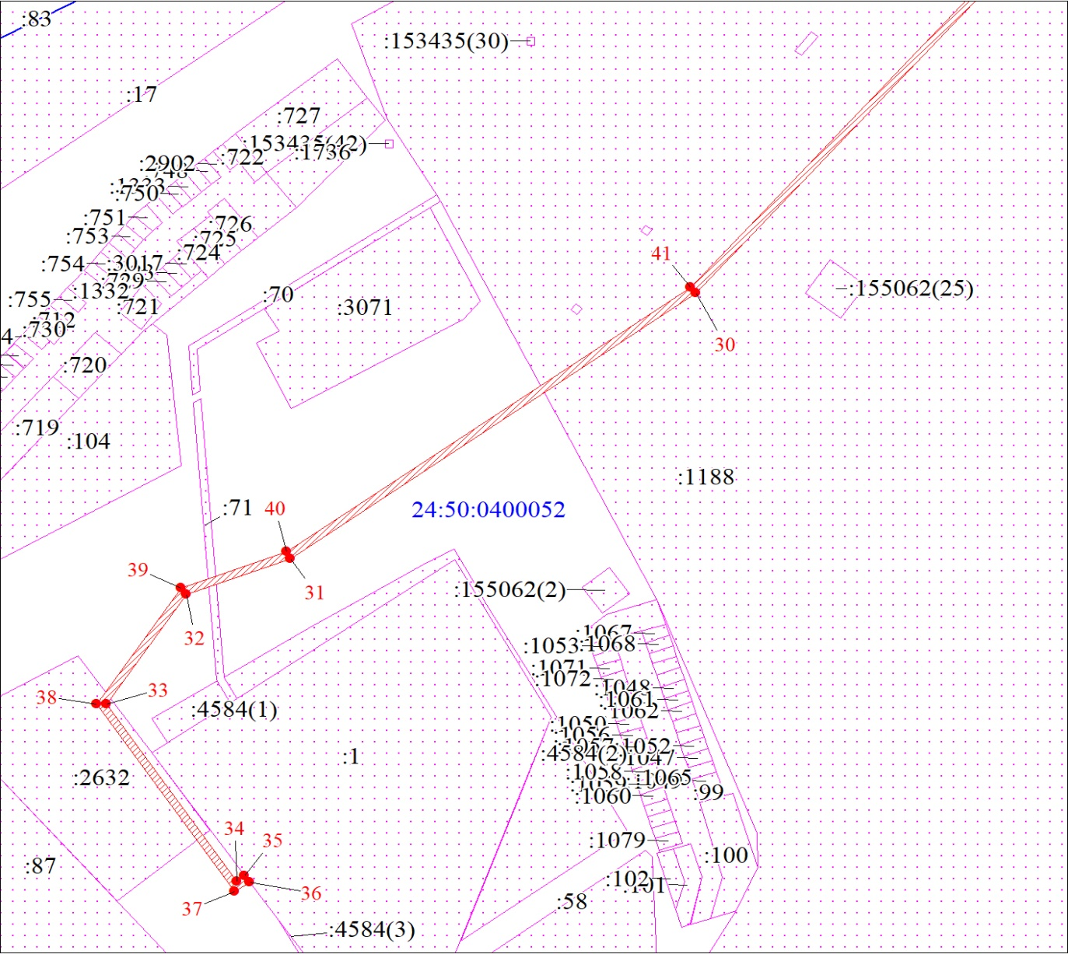
Масштаб 1:1500
Условные обозначения
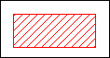 | – граница публичного сервитута;
 | – характерная точка границы объекта;
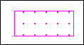 | – существующая часть границы, имеющиеся в ЕГРН сведения о которой достаточны для определения ее местоположения;
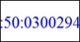 | – кадастровый номер квартала;
 | – граница кадастрового квартала;
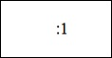 | – надписи кадастрового номера земельного участка.

Схема расположения границ публичного сервитута
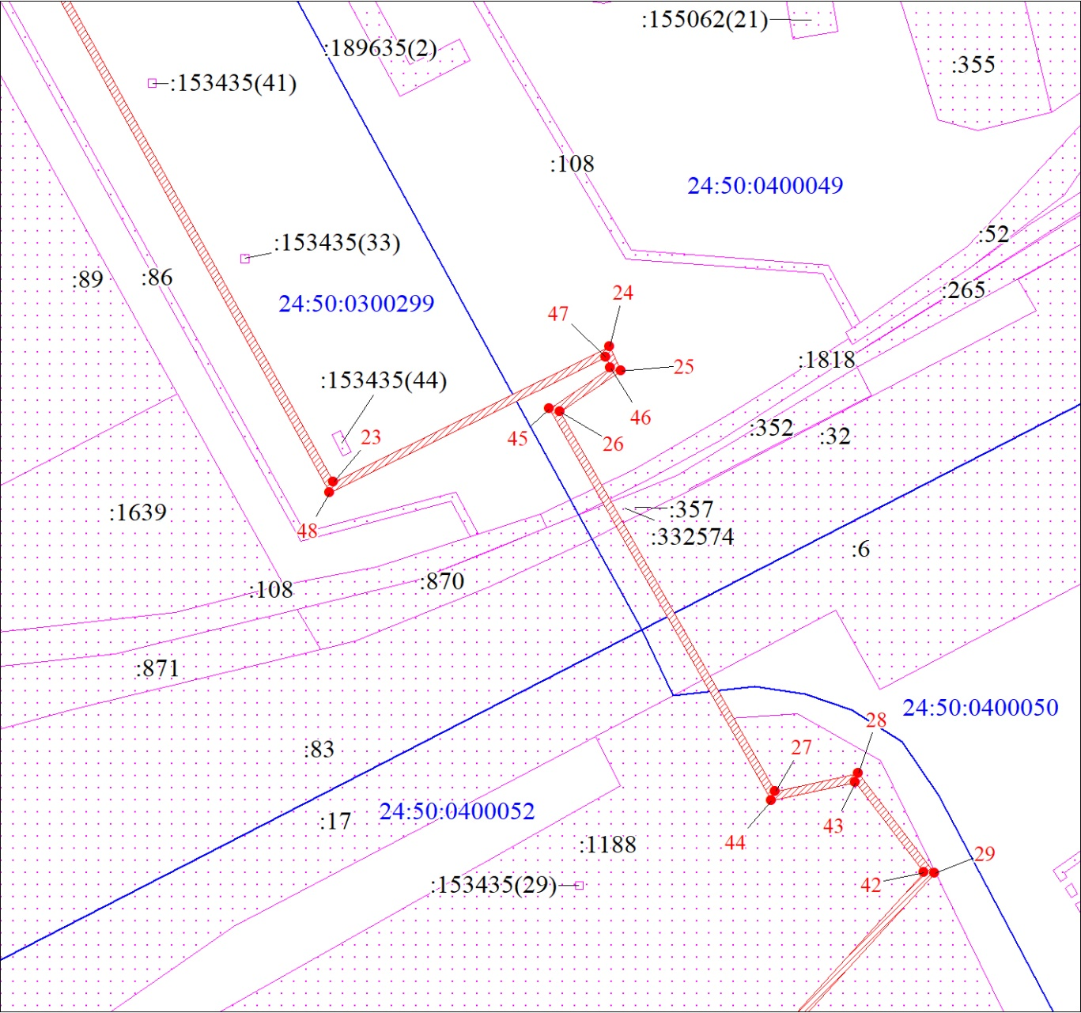
Масштаб 1:1500
Условные обозначения
– граница публичного сервитута;
– характерная точка границы объекта;
– существующая часть границы, имеющиеся в ЕГРН сведения о которой достаточны для определения ее местоположения;
– кадастровый номер квартала;
– граница кадастрового квартала;
– надписи кадастрового номера земельного участка.

Схема расположения границ публичного сервитута
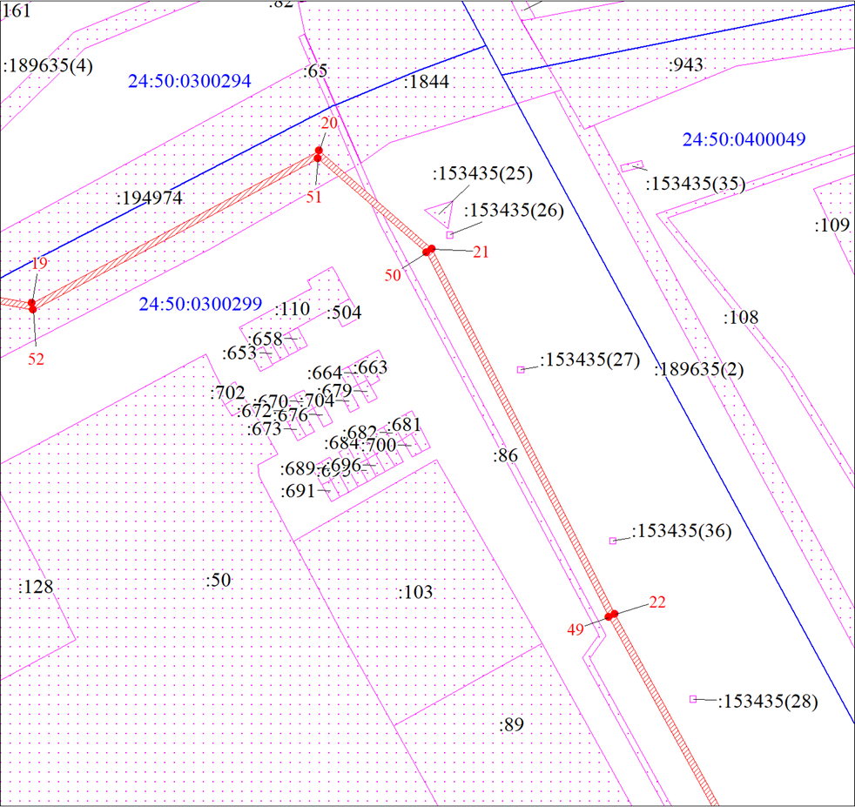
Масштаб 1:1500
Условные обозначения
– граница публичного сервитута;
– характерная точка границы объекта;
– существующая часть границы, имеющиеся в ЕГРН сведения о которой достаточны для определения ее местоположения;
– кадастровый номер квартала;
– граница кадастрового квартала;
– надписи кадастрового номера земельного участка.

Схема расположения границ публичного сервитута
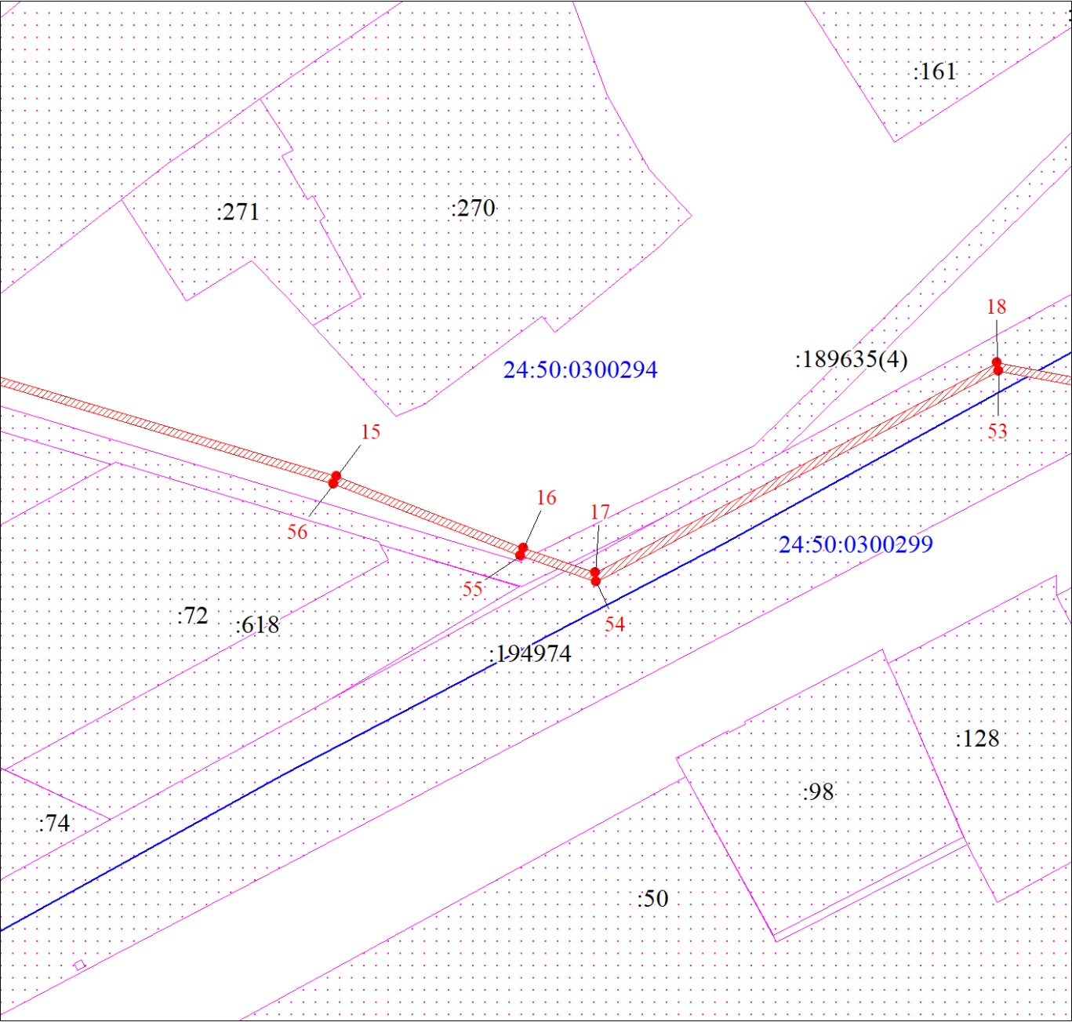
Масштаб 1:1500
Условные обозначения
– граница публичного сервитута;
– характерная точка границы объекта;
– существующая часть границы, имеющиеся в ЕГРН сведения о которой достаточны для определения ее местоположения;
– кадастровый номер квартала;
– граница кадастрового квартала;
– надписи кадастрового номера земельного участка.

Схема расположения границ публичного сервитута
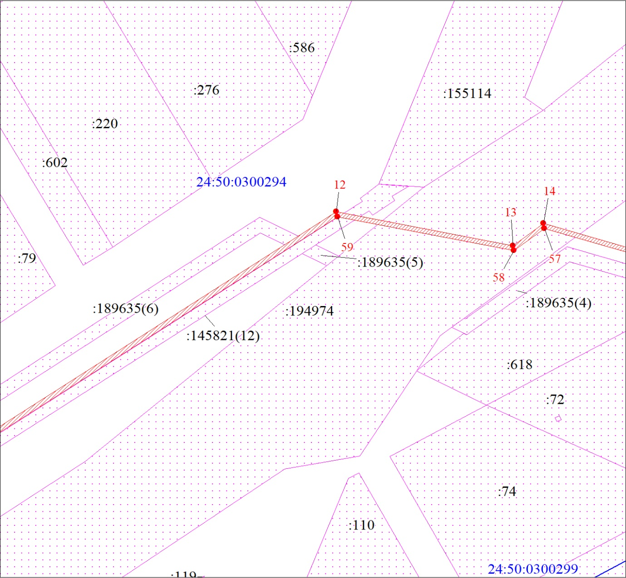
Масштаб 1:1500
Условные обозначения
– граница публичного сервитута;
– характерная точка границы объекта;
– существующая часть границы, имеющиеся в ЕГРН сведения о которой достаточны для определения ее местоположения;
– кадастровый номер квартала;
– граница кадастрового квартала;
– надписи кадастрового номера земельного участка.

Схема расположения границ публичного сервитута
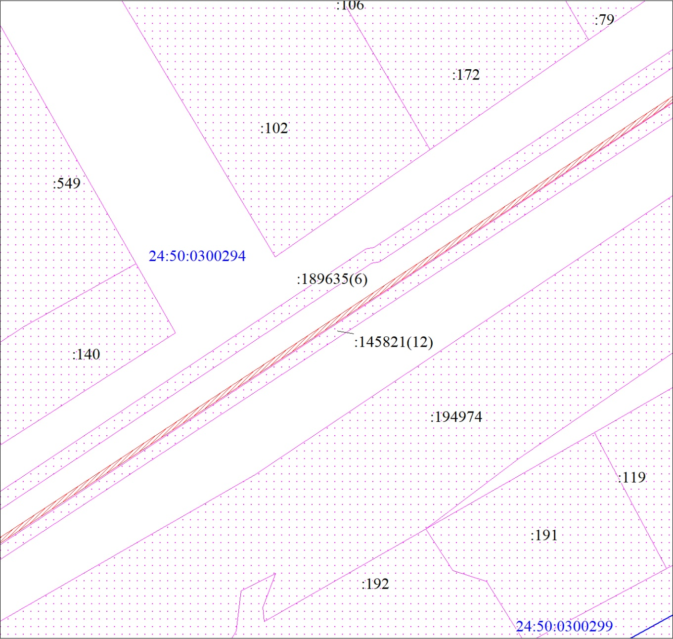
Масштаб 1:1500
Условные обозначения
– граница публичного сервитута;
– характерная точка границы объекта;
– существующая часть границы, имеющиеся в ЕГРН сведения о которой достаточны для определения ее местоположения;
– кадастровый номер квартала;
– граница кадастрового квартала;
– надписи кадастрового номера земельного участка.

Схема расположения границ публичного сервитута
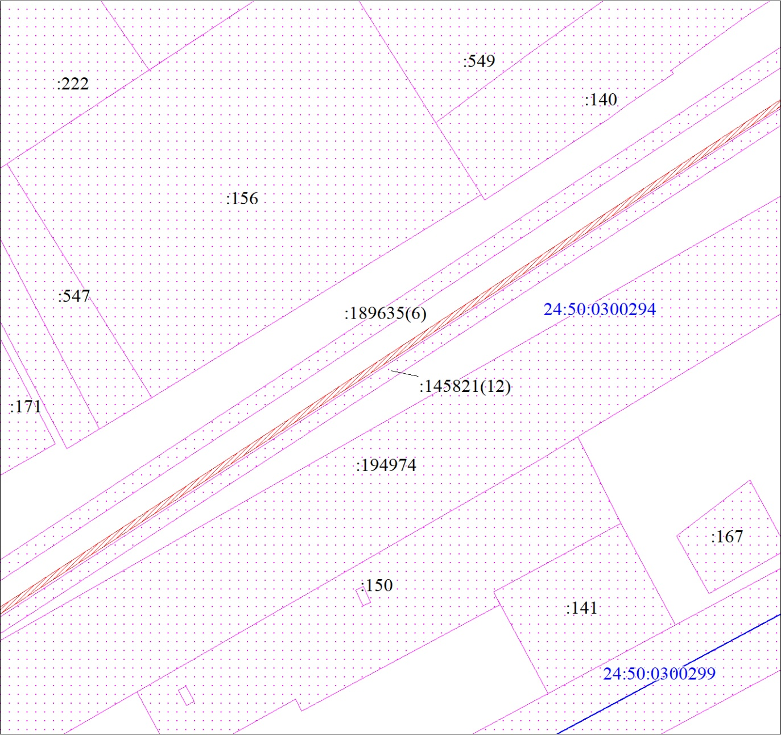
Масштаб 1:1500
Условные обозначения
– граница публичного сервитута;
– характерная точка границы объекта;
– существующая часть границы, имеющиеся в ЕГРН сведения о которой достаточны для определения ее местоположения;
– кадастровый номер квартала;
– граница кадастрового квартала;
– надписи кадастрового номера земельного участка.

Схема расположения границ публичного сервитута
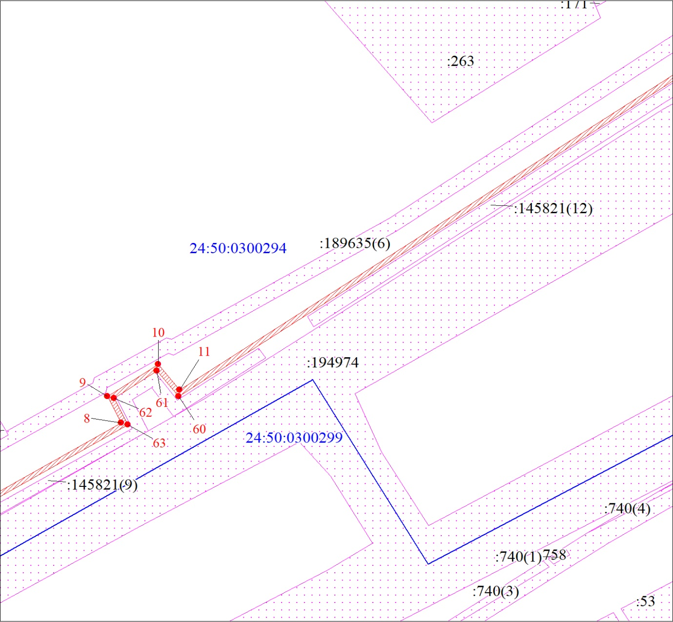
Масштаб 1:1500
Условные обозначения
– граница публичного сервитута;
– характерная точка границы объекта;
– существующая часть границы, имеющиеся в ЕГРН сведения о которой достаточны для определения ее местоположения;
– кадастровый номер квартала;
– граница кадастрового квартала;
– надписи кадастрового номера земельного участка.

Схема расположения границ публичного сервитута
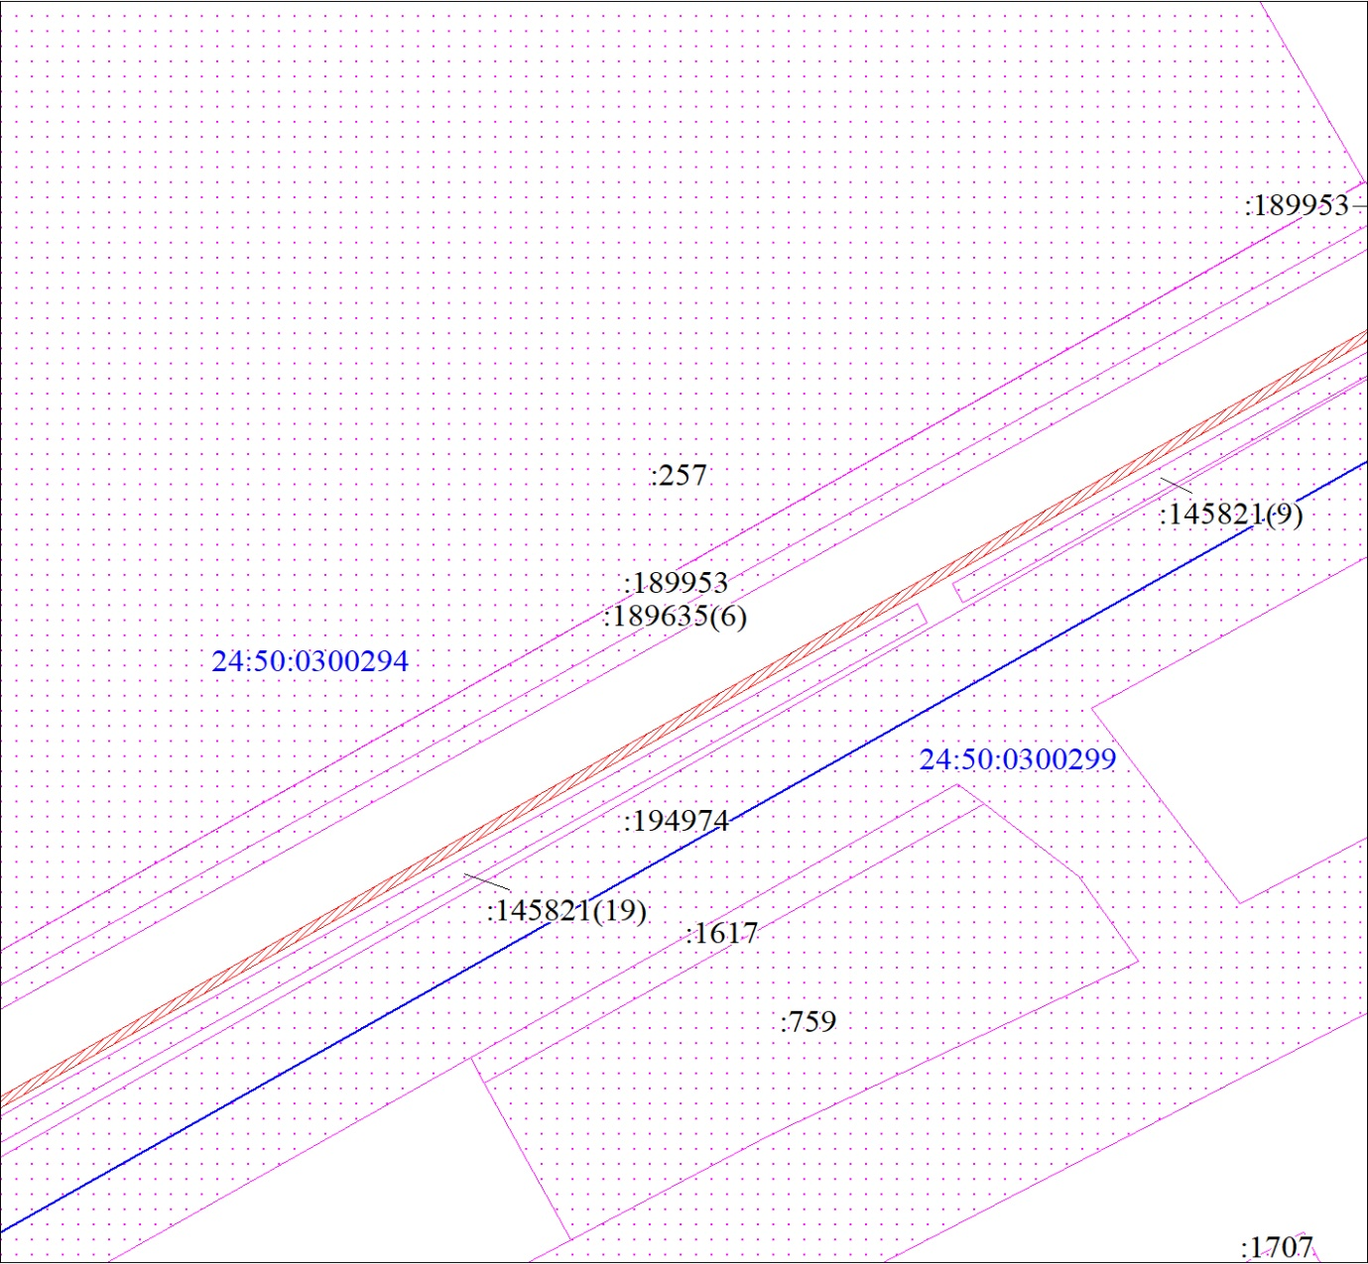
Масштаб 1:1500
Условные обозначения
– граница публичного сервитута;
– характерная точка границы объекта;
– существующая часть границы, имеющиеся в ЕГРН сведения о которой достаточны для определения ее местоположения;
– кадастровый номер квартала;
– граница кадастрового квартала;
– надписи кадастрового номера земельного участка.

Схема расположения границ публичного сервитута
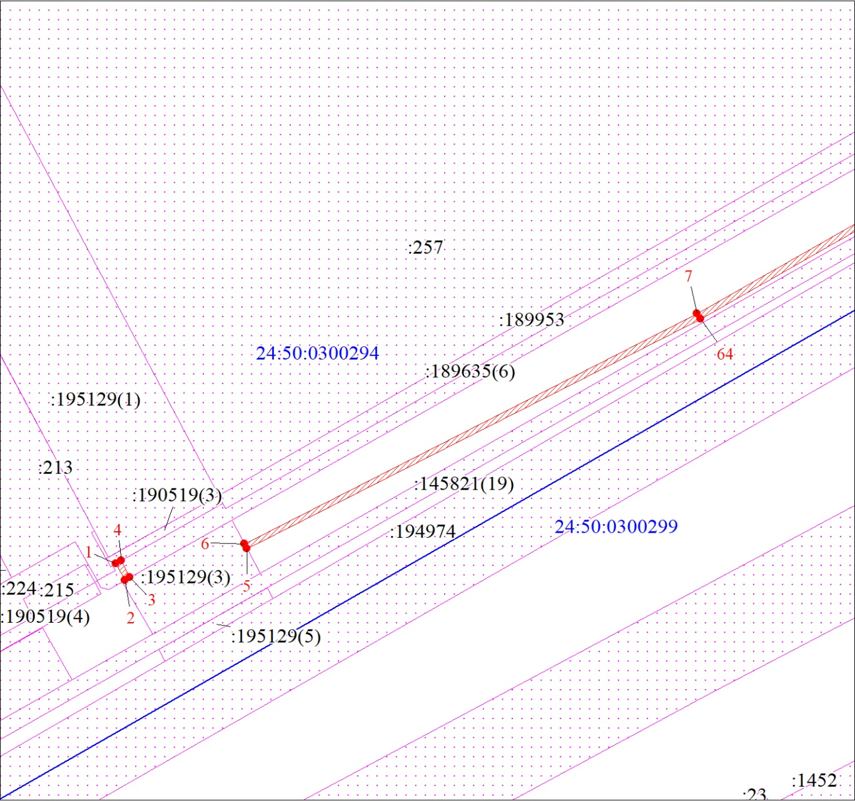
Масштаб 1:1500
Условные обозначения
– граница публичного сервитута;
– характерная точка границы объекта;
– существующая часть границы, имеющиеся в ЕГРН сведения о которой достаточны для определения ее местоположения;
– кадастровый номер квартала;
– граница кадастрового квартала;
– надписи кадастрового номера земельного участка.

